[重新调整！刚发的Cell Death & Differentiation重复率达到21%](https://mp.weixin.qq.com/s?__biz=Mzg4OTgzNzAyOA==&mid=2247566563&idx=1&sn=3bb4c829628f42188d925ea0d1b06224&chksm=ce47913c5c1d1c2bd07b7bdb97cc9e30787033f8cb6f245bd58b7acc4a82fee34635b3d890c2&scene=126&sessionid=1743094092)

授权转发[iPubpeers](javascript:void(0);)2025-03-23 10:46:10云南

[](https://mp.weixin.qq.com/s?__biz=MzU3MTE3MjUyOA==&mid=2247639137&idx=1&sn=08e1d16097de962f0fddcba341a2da2c&chksm=fce8d3becb9f5aa8c5b21eafb2c091d0a79db25d83d1ae52a2f4148e4742e15689685e7e5cc7&scene=21#wechat_redirect)

诚信科研通过天眼系统，发现2025年1月及2月在*Cell Death & Differentiation*出现**7篇（通过人工介入，重新增加了1篇）**图片重复/数据异常（共计发表33篇，其中3篇文章可检测图片为0张），图片重复/数据异常率为**21.21%，调整重复率为23%**。

在7篇重复/数据异常的文章中，有6篇文章的图片重复数量都是**1张图片**。**中国学者有5篇文章**，外国学者有2篇文章。

**诚信科研编辑部也希望学者能用上靠谱的检测系统（比如iFigures），在未来2年内，将图片重复率降低90%，同时降低由于图片重复使用而导致的撤稿。**

欢迎各位老师扫描下方的任何一个微信二维码，咨询客服了解详细内容：



[3-7]诚信科研通过天眼系统预警，剩下的5篇文章是由中国学者参与，其中一篇文章存在数据操纵行为（将镜像进行镜像），后续诚信科研会系统阐述。

[2]2025年1月20日，那不勒斯费德里科二世大学Francesco Salvatore团队在***Cell Death &Differentiation*** （IF=14）在线发表题为“**Epigenetic regulationof HOXA2 expression affects tumor progression and predicts breast cancer patient survival**”的研究论文，文章存在1对图片重复使用。

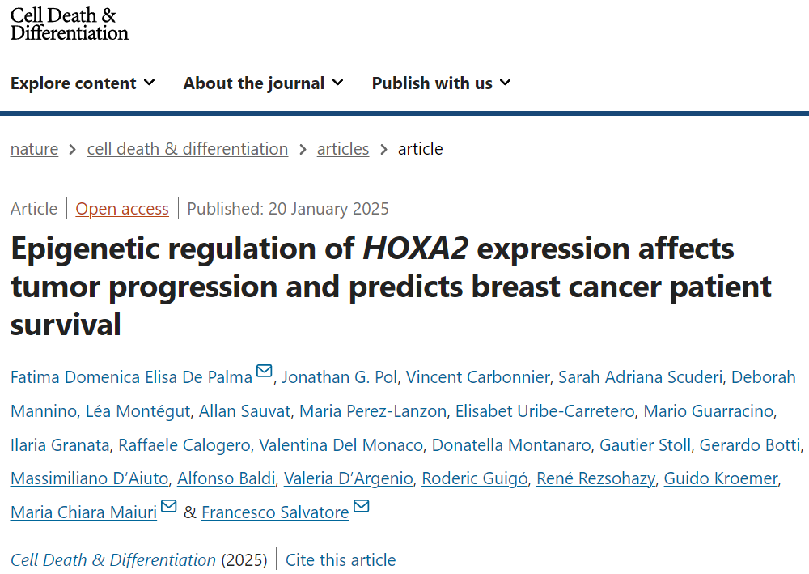

诚信科研编辑部首先获取这该文章的图片（由于是快速筛查，没有检测蛋白印迹；截图都是从左到右，从上到下的顺序进行；如果有Merge类的图片，只获取Merge后的图片；如果有放大类的图片，只获取放大/放大前的图片）。

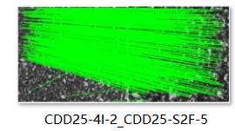

**对所有图片（非蛋白印迹）进行检测，iFigures发现文章内1对图片重复：图4I-2与S2F-5出现部分重叠，作者需要核对一下是否在同一实验条件获得的结果。**

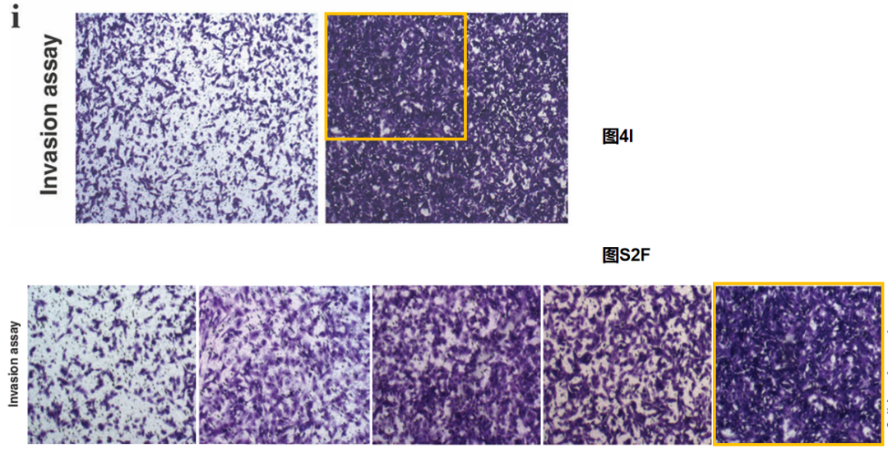

诚信科研编辑部建议作者核查原始数据（背后更多的原始数据，尤其是重复实验组），**作者需要核对一下是否在同一实验条件获得的结果，**与杂志社联系更正文章重复的图片。

[1]诚信科研通过天眼系统预警，发现2025年2月26日，西班牙**塞维利亚大学Enrique de álava团队**在***Cell Death & Differentiation***（IF=14）在线发表题为“**Chromosomal 3p loss and 8q gain drive vasculogenic mimicry via HIF-2α and VE-cadherin activation in uveal melanoma”的研究论文**，文章存在3对图片重复使用。

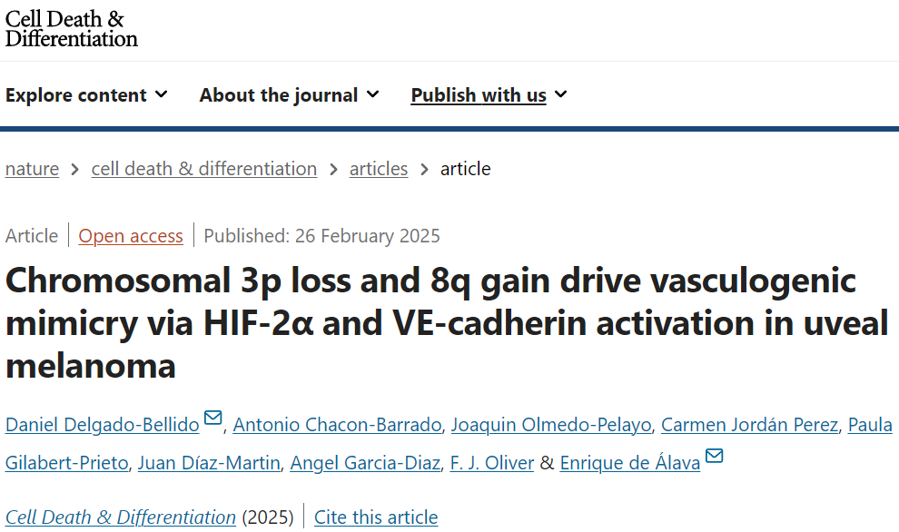

诚信科研编辑部首先获取这该文章的图片（由于是快速筛查，没有检测蛋白印迹；截图都是从左到右，从上到下的顺序进行；如果有Merge类的图片，只获取Merge后的图片；如果有放大类的图片，只获取放大/放大前的图片）。

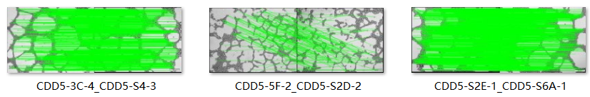

对所有图片（非蛋白印迹）进行检测，iFigures发现文章内3对图片数据异常：3C-4与S4-3出现部分重叠，但是代表明显不一样的图片；5F-2与S2D-2出现部分重叠（**红框的部分细节不尽相同**），但是代表明显不一样的图片；S2E-1与S6A-1是一样的图片。

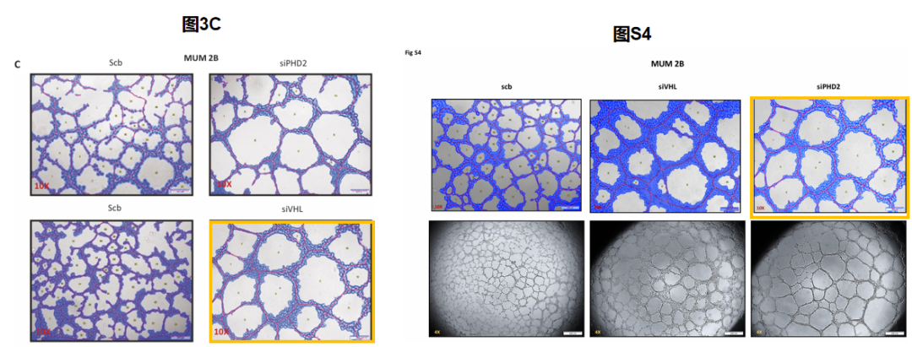

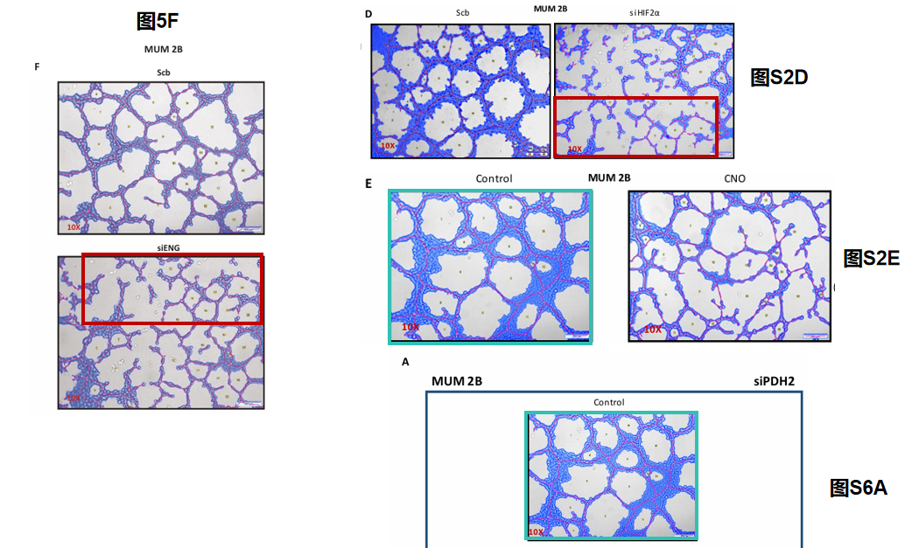

诚信科研编辑部建议作者核查原始数据（背后更多的原始数据，尤其是重复实验组），与杂志社联系更正文章重复的图片。

**33篇文章汇总列表：**

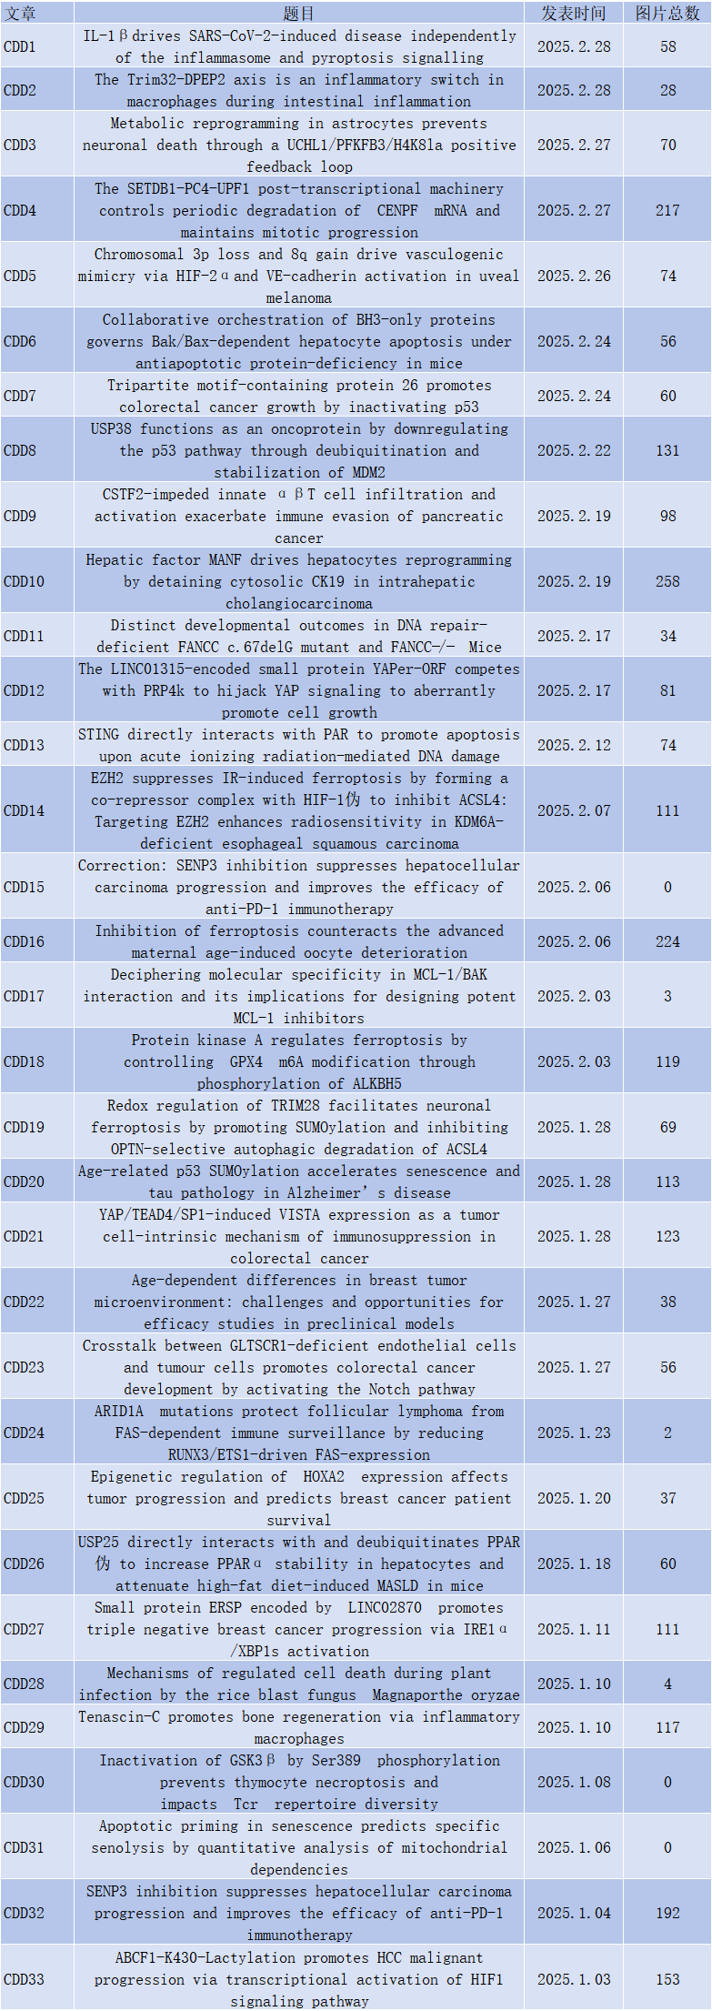

图片



**iPubpeers，专注于图片重复报道。**

**投稿事宜：ilovehainan@foxmail.com**

**觉得本文好看，请点这里！**